《陳佩芬青銅器論集》出版
陳佩芬先生著、丁一民先生編《陳佩芬青銅器論集》於2016年8月由中西書局出版，全書精裝一冊，16開，定價258元。
本書爲著名青銅器研究學者陳佩芬先生生前研究文章的結集，內容主要涉及中國青銅器的相關研究以及爲中國青銅器專著所作的序跋，文章均爲首次結集出版。附錄部分還收錄有其所作上博簡的釋文和注釋。除此之外，書末附有陳佩芬先生哲嗣丁一民先生爲其所編年表，對於瞭解陳先生的生平及研究脉胳極有助益。

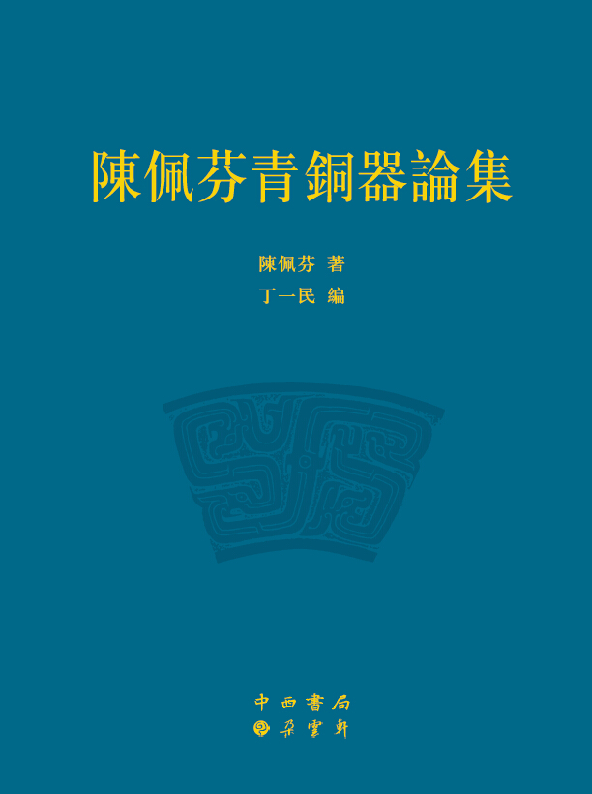
目錄
青銅器伴我五十年(代前言）
中國古代青銅器研究
古代的盥洗用具
——魯伯愈父盤和匜
西漢透光鏡及其模擬試驗
中國古代青銅器
夔紋扁足鼎
上海博物館新收集的西周青銅器
古代銅兵銅鏡的成分及有關鑄造技術
繁卣、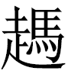鼎及梁其鐘銘文詮釋
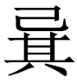仲壺身首璧合記
——北大發揚風格贈送文物的佳話
仲壺
商周青銅器紋飾
青銅器辨僞
大盂鼎和大克鼎的第二次出土
上海博物館藏青銅鏡概論
記上海博物館所藏越族青銅器
——兼論越族青銅器的紋飾
鳳紋犧觥
上海博物館藏寳録·青銅器概説
一個刑人形字的認識
商代殷墟早期以前青銅器的研究
認識古代青銅器
中國古代青銅器
看墊片
——鑒定青銅器真僞的方法
潘達于捐獻盂鼎和克鼎記事
吴王夫差盉
李蔭軒所藏中國青銅器
釋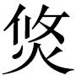戒鼎
越文化青銅鉦的若干問題
殷墟以外的商代晚期青銅器
中國青銅鏡發展概述
虎卣
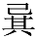侯簋和波曲紋壺
情滿浦江
——馬承源與上海博物館
中國早期銅器和鐡器的考古發現
香港回歸青銅器
新獲兩周青銅器
龍紋壺
保利藝術博物館收藏的王作左守鼎
説磬
馬承源先生與上博新館
“父己祖辛尊”賞析
略論楚鏡的鑄造技術
説子龍鼎
再議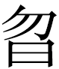簋
伯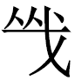父簋與厲王伐淮夷
又現西周大鼎

專著序跋
《上海博物館藏青銅鏡》前言
《息齋藏鏡》序
《夏商周青銅器研究》自序
《馬承源文博論集》前言
《千石藏鏡》前言
《中國青銅器辭典》前言

附：戰國竹書研究
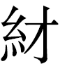衣
昔者君老
昭王毁室昭王與龔之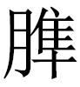
競建内之
鮑叔牙與隰朋之諫
莊王既成 申公臣靈王
平王問鄭壽
平王與王子木
武王踐阼
鄭子家喪(甲本、乙本〉
命
王居
志書乃言
成王爲城濮之行（甲本、乙本）
靈王遂申
陳公治兵

路漫漫其修遠兮吾將上下而求索
陳佩芬先生年表
編後記

